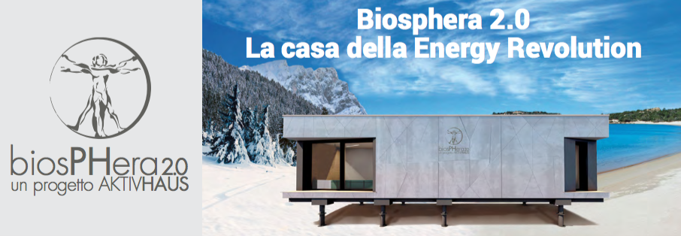
COMUNICATO STAMPA, 10 OTTOBRE 2016

BIOSPHERA 2.0 Efficienza energetica e benessere psicofisico
Arriva al Politecnico di Torino il modulo abitativo sostenibile e intelligente progettato dagli studenti di architettura del team WoodLab
Il modulo itinerante BiosPHera 2.0, giunto alla sua sesta tappa, è un progetto di ricerca sperimentale unico al mondo nell’ambito del quale i dati ambientali ed energetici dell’edificio si confrontano con il comportamento degli abitanti che vengono monitorati costantemente attraverso l’uso combinato di “tecnologie indossabili”
Biosphera2.0 resterà a Torino, presso la Cittadella Politecnica - Via Pier Carlo Boggio 59 , fino all’1 dicembre 2016. Inaugurazione 18 ottobre 2016, dalle ore 13.30

TORINO – BiosPHera 2.0 è un progetto di ricerca avviato su iniziativa di Aktivhaus insieme al Dipartimento di Architettura e Design del Politecnico di Torino, l’Università della Valle d’Aosta - Université de la Vallée d’Aoste, ZEPHIR - Passivhaus Italia, Minergie e PEFC nell’ambito del quale per la prima volta verranno monitorati, per un intero anno, dati ambientali e energetici dell’edificio e parametri fisiologici degli abitanti in situazioni ambientali molto differenti, con lo scopo di definire scientificamente il livello di benessere psicofisico degli utenti all’interno di un ambiente abitativo energeticamente efficiente.
Il progetto architettonico del modulo abitativo BiosPHera 2.0 è stato sviluppato da team WoodLab del Politecnico di Torino del quale è responsabile scientifico il professor Guido Callegari, insieme ad Aktivhaus e l’Istituto ZEPHIR - Passivhaus Italia nell’ambito di un workshop organizzato dalla start up be-eco e da Valleé d’Aoste Structure presso la Pépinière d'Entreprises Espace Aosta con il patrocinio della Regione autonoma Valle d'Aosta Assessorato delle attività produttive, energia e politiche del lavoro.
Dal 1 marzo 2016 ad oggi, attraverso un roadshow con diverse tappe, il modulo certificato Passivhaus e Minergie-P è stato ospitato a Courmayeur, Aosta, Milano, Riccione, Cuneo e Torino per condurre degli stress test sul sistema edificio e per verificare le condizioni di benessere degli abitanti in condizioni ambientali molto diverse con temperature esterne da -20°C in Valle d’Aosta a +40°C a Rimini.
Dall’avvio del progetto ad oggi all’interno del modulo abitativo sono state ospitate diciotto persone che hanno contribuito allo sviluppo dell’attività di ricerca attraverso la compilazione di un diario di bordo elaborato per documentare le sensazioni e le percezioni provate nel corso dell’esperienza.
Gli abitanti di BiosPHera 2.0 vengono monitorati costantemente attraverso l’uso combinato di “tecnologie indossabili” che rilevano il battito e la frequenza cardiaca, la temperatura corporea, l’attività elettrodermica registrando lo stato emotivo e l’eventuale disagio termico degli utenti. I dati sono visibili in tempo reale sul sito www.biosphera2.com
Nel corso della tappa presso il Politecnico di Torino l’attività di ricerca proseguirà grazie a nuovi ospiti che abiteranno il modulo BiosPHera 2.0 sino all’1 dicembre 2016.

Il 18 ottobre prossimo, alle ore 14.30 presso la sala Agorà dell’Incubatore di Imprese Innovative del Politecnico di Torino I3P, si terrà l’inaugurazione ufficiale della sesta tappa di BiosPHera 2.0, con la presentazione del progetto agli studenti e all’ecosistema di imprese e stakeholdes torinese. Interverranno: Giuseppe Barbiero (Università della Valle d’Aosta), Antonio Brunori (Segretario Generale PEFC Italia), Guido Callegari (Politecnico di Torino, co-founder start up be-eco), Marco Cantamessa (Presidente I3P), Milton Generelli (Direttore Minergie Svizzera), Luca Mercalli (Direttore di Nimbus), Francesco Nesi (Direttore Passivhaus Italia), Mirko Taglietti (CEO Aktivhaus).
L’appuntamento per i giornalisti è alle ore 13.30 del 18 ottobre 2016 per una visita guidata a BiosPHera2.0.

Chiunque volesse visitare il modulo o raccogliere informazioni può verificare le date di apertura al pubblico consultando il calendario nella homepage del sito, dove si possono trovare tutte le informazioni sul progetto complessivo di Biosphera2.0.
Per informazioni: - Ufficio stampa Progetto BiosPHera 2.0, ufficiostampa@biosphera2.com - Pietro Coerezza - Coblanco Film&Communication - 0039 3381203727
Per programmare visite per la stampa: Elena Foglia Franke - relazioni.media@polito.it – 011.0906286

Date e luoghi del tour di BiosPHera2.0:
- Courmayeur 1 marzo / 20 aprile 2016 presso il piazzale Funivie Val Veny,
- Aosta 21 aprile / 10 Maggio 2016 presso l’Area Espace Aosta - Maison&loisir 2016 il Salone dell’Abitare
- Milano 10 maggio / 30 giugno 2016
- Riccione 1 Luglio / 15 settembre 2016
- Torino 5 ottobre 2016 / 15 novembre 2016 Politecnico di Torino
- Lugano 1 gennaio / 28 febbraio 2017

Membri del comitato tecnico scientifico di coordinamento
Prof. Guido Callegari, (Politecnico di Torino DAD);
Dr. Giuseppe Barbiero, (Università della Valle d’Aosta);
Dr. Phys. Francesco Nesi, (Istituto ZEPHIR - Passivhaus Italia);
Ing. Milton Generelli, (Agenzia Minergie Svizzera italiana);
Ing. Antonio Di Blasi (Vallée d’Aoste Structure s.r.l.);
Mirko Taglietti, (CEO Aktivhaus).

Il Progetto BiosPHera
Project supervisor: Guido Callegari (Politecnico di Torino DAD), Mirko Taglietti (Aktivhaus)
Building Physics: Francesco Nesi (ZEPHIR - Passivhaus Italia)
Concept design: Giulia Azaria, Valeria Bosetto, Marco Casaletto, Matteo Cilia, Karen Rizza, Jasser Salas Castro, Simone Vacca d’Avino - team WoodLab Politecnico di Torino
Final design: Giulia Azaria, Valeria Bosetto, Jasser Salas Castro, Maria Niccoli, Simone Vacca d’Avino - team WoodLab Politecnico di Torino
Working plan: Aktivhaus

Promotori progetto
Aktivhaus in collaborazione con il Politecnico di Torino DAD, l’Università della Valle d’Aosta - Université de la Vallée d’Aoste, Vallée d’Aoste Structure e con gli istituti ZEPHIR – Passivhaus Italia, l’Associazione Minergie e PEFC con il patrocinio del Comune di Milano, della Regione Autonoma Valle d’Aosta Assessorato alle attività produttive, energia e politiche del lavoro, del Comune di Courmayeur, di Skyway Monte Bianco, di IVAT Institut Valdôtain de l’Artisanat de Tradition.

Sponsor tecnici:
Artuso legnami; Rockwool; Internorm; Hella; Porcelanosa; T&T Commerciale; Zehnder; Nilan; Lape; Bticino; Fermacell; Xella; Une; Thermoeasy; Be Eco; New Sermifer; Lal Lattoneria; La Termoidraulica F.lli Mezzi; Barichello Elettrotecnica; Adveco; Studio Marco De Pinto, Agrisù, Ariston.

